基于当前网络环境的开发环境搭建（JAVA后端）

# 一、操作系统准备

安装操作系统（建议使用windows7 sp2，若使用windows10系统，请使用版本号为1803以下的版本）

# 二、安全软件安装

安装分行提供的四大安全软件，安装完毕后重启电脑。

# 三、静态IP配置

在网络适配器设置中的IPV4属性中配置汪慧分配的静态IP、子网掩码、网关、DNS等。

# 四、JAVA环境变量配置

安装JDK，要求统一版本：1.8.201。

配置环境变量（请百度）；

# 五、开发工具安装及激活

## 1、Idea

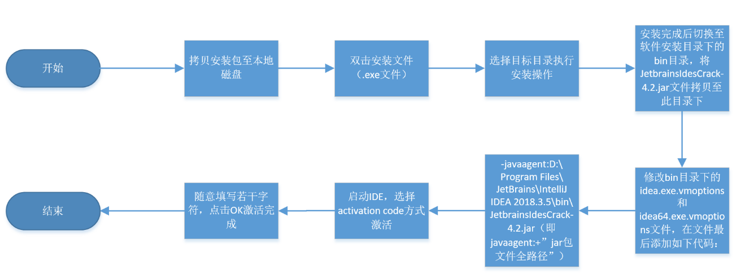

## 2、DataGrip

参考Idea安装和激活流程。

## 3、Maven安装及环境变量配置

（1）将提供的maven(3.6.1)压缩包解压至工作目录下；

（2）配置MAVEN环境变量（请百度）；

（3）修改settings.xml文件（将中央仓库配置为内网私服仓库），将附件文件替换原配置文件即可。（保险起见请备份原配置文件settings.xml）;若使用maven默认的本地仓库.m2目录，请将该目录下的settings.xml文件也替换掉。

# 4、git安装

使用软件安装包目录下的git安装文件执行安装。

# 5、TortoiseGit安装

使用软件安装包目录下的TortoiseGit安装文件执行安装。

# 6、其他开发工具安装

请从提供的软件安装包目录下按需获取安装。